«Лоскутная пластика»
Пояснительная записка.
Помещение, в котором мы живём, работаем и отдыхаем, должно быть удобным, уютным, и, конечно, красивым. Для этого можно многое сделать своими руками. Лоскутное шитьё – это красивый и неповторимый интерьер.
Программа «Лоскутная пластика» призвана сформировать у учащихся художественно-эстетический способ познания мира, дать систему знаний и ценностных ориентиров на основе собственной творческой деятельности. Программа «Лоскутная пластика» является программой внеурочной деятельности по обслуживающему труду. Организация внеурочной деятельности с учащимися по обслуживающему труду осуществляется в рамках процесса становления и развития воспитательной системы. Именно внеурочная деятельность по обслуживающему труду призвана наиболее полно удовлетворить потребности ребёнка в творческом самовыражении. Польза и красота, обычное, в сущности, шитьё и истинно художественная работа, бытовое удобство и духовность настоящего искусства – такова главная, сквозная идея программы «Лоскутная пластика»
Программа рассчитана на учащихся среднего возраста с 11 до 14 лет. Этап занятия рассчитан на одно занятие по одному часу в неделю с общим объёмом 35 часа в год.
С первого занятия с кружковцами проводится инструктаж по правилам техники безопасности при работе с инструментами и на швейной машине, организации рабочего места.
Для объяснения теоретического материала используют таблицы, инструкционные карты, фотографии, готовые изделия, эскизы. Основными в работе с кружковцами становятся словесные методы: беседа, описание, напоминание, направленные на обучение детей анализу, поиску, умению рассуждать, находить причины удачных и неудачных решений.
На практических занятиях кружковцы обучаются технологии обработки лоскутков ткани, подбору по цвету и составлению оригинальных композиций. При проведении практических занятий с педагогом обсуждаются различные варианты выполнения заданий по образцу и замыслу, составлению эскизов, поузловой обработке, пошиве изделия.
Программа «Лоскутная пластика» основана на следующих принципах:
- личностного подхода (добровольность включения детей в ту или иную деятельность),
- природосообразности воспитания (учёт возрастных, половозрастных, индивидуальных особенностей детей),
- творчества и свободы (создание необходимых условий для самовоспитания, саморазвития, самосовершенствования ребенка),
- гуманизации межличностных отношений (уважительные демократические отношения между взрослыми и детьми, уважение и терпимость к мнению детей),
- свободы и выбора (ребенок имеет возможность проявить свой свободный выбор содержания, форм, способов, видов деятельности),
- преемственности и дифференциации (организация и поддержание связей между возрастными категориями, отбор содержания, технологий, форм, методов в соответствии с индивидуально-психологическими особенностями детей, активное участие детей во всех видах деятельности).

Цели и задачи программы

Цель: развивать творческие способности школьника посредством формирования их познавательных интересов, способствовать стремлению своим трудом создавать вокруг себя красоту.

Задачи:
- осуществлять эмоционально-эстетическое воспитание у детей, развивать эмоциональный отклик на красоту;
- закреплять и расширять знания, полученные на уроках трудового обучения, изобразительного искусства;
- совершенствовать умения и формировать навыки работы с тканью;
- закреплять навыки работы на швейной машине и с наиболее распространёнными инструментами;
- развивать творческое воображение, художественный вкус;
- помочь детям осознать нравственные нормы и правила, формировать готовность работать на общую пользу.
- -развитие мелкой моторики; -привитие эстетического вкуса;
- -развитие самостоятельности и способности учащихся решать творческие задачи;
- -умение подбирать сочетания цветов (двухцветная и трехцветная гармония);
- -концентрация внимания у ребенка при выполнении работы, развитие аккуратности. 5 класс
- Умение составлять гармонические сочетания.
- Приобретение навыков выполнения ручных и машинных швов.
- Умение составлять геометрическую композицию (внепредметная связь).
- Умение сконструировать выполненную работу.

Разделы программы

- 1 раздел «Лоскуток за лоскутком»

На первом этапе учащиеся узнают, где можно использовать лоскутки, учатся соединять их различными способами. Дети под руководством педагога осваивают виды орнаментов, такие как шахматка, мозаика из полос, звезда, спираль, изучают цветовую гармонию. В процессе общения выясняется, что для успешного овладения навыками требуется знание школьной программы по технологии, дополнительного времени, а самое главное, усидчивости. Поэтому на самом первом этапе важно поддержать любые начинания детей, показывать практическое применение даже самого маленького изделия.

- 2 - «Фантазии из лоскутков»
По мере усвоения приёмов декоративно-прикладного творчества задания усложняются, что ещё более способствует развитию творческих способностей. Постепенно у детей развивается потребность в общении с прекрасным и в жизни и в декоративно-прикладном искусстве. Поиск оригинальных решений создаёт предпосылки для развития зрительно-образной памяти, фантазии, мышления, эстетического восприятия окружающих предметов быта. По окончанию первого года кружковцы должны уметь выполнять простейшие чертежи, подбирать ткани в соответствии с цветовой гармонией, выполнять отделочные работы. На данном этапе необходимо, чтобы дети освоили алгоритм работы по выполнению любого изделия.

- 3 - «Дизайн интерьера»
На данном этапе помощь педагога становится всё более минимальной. Учащиеся осваивают составление эскизов, обучаются находить дизайнерские решения. Деятельность детей приобретает творческий характер. Изменяется и роль руководителя кружка, он становится наставником, пробуждая фантазию, помогая ощутить детям себя мастерами и творцами.

Прогнозируемые результаты

- сформировать устойчивый интерес детей к декоративно-прикладному искусству,
- овладение кружковцами знаниями о приготовлении рабочего места, об используемых приспособлениях и инструментах, о подборе ткани по цвету и фактуре,
- овладение детьми умениями и навыками правильного выполнения изделия, соблюдая алгоритм работы,
- повысить активность участия детей в творческих конкурсах,
- рост самостоятельности учащихся в приобретении новых знаний и умений.

«Лоскутная пластика» 5 класс (34 часа) 1 час в неделю
-Ткани и материалы
Краткие сведения из истории этого старинного рукоделия. Ассортимент изделий, выполняемых в лоскутной технике.
Материалы и инструменты необходимые для работы. Характеристика материалов.
-Природа цвета. Закономерности цветовых сочетаний.
Природа цвета. Три основных цвета и схема образования промежуточных цветов. Характеристика цветового тона. Цветовой круг и гармония цветов (двухцветная и трехцветная гармония).
-Техника «Лоскутной мозаики» Техника выполнения лоскутной мозаики. Построение схем.
-Шитье из полос
Шитье из полос. Схемы изделий из полос «Елочка» (Паркет), «Колодец», «Пашня».
-Практические занятия.
«Елочка».
Схема сборки. Заготовки из ткани. Необходимые условия для правильного выполнения лоскутного изделия. Варианты цветовых и геометрических решений.
«Колодец»
Схема сборки, две разновидности сборки схемы «Колодец». Цветовые решения.
«Пашня»
Схема сборки. Изготовление шаблона. Цветовые решения.
-Шитье из квадратов, из прямоугольных треугольников.
Схема сборки «Шахматка» из полос. Схемы орнаментов из прямоугольных треугольников: «Зубья пилы», «Шеврон», «Ласточкино гнездо», «Мельница».
-Практические занятия.
«Мельница».
Работа по схеме «Мельница». Создание шаблонов. Соединение треугольников.
«Звезда»
Создание шаблонов. Различные варианты компоновки.
Варианты цветовых решений.
«Квадрат в квадрате»
Выполнение схемы сборки. Составление орнамента. Особенности данной схемы.
-Техника «Русский квадрат», равносторонний треугольник, многоугольник
Особенности техники «Русский квадрат». Схема сборки, выполнение шаблона.
Техника шитья из равносторонних треугольников. «Звезда Давида» выполненная мелкой разбивкой на равносторонние треугольники; выполненная укрупненной разбивкой. Сборка орнамента. Шитье из многоугольников. Материал для шаблона.
-Шитье из шестиугольников. Практическое занятие. Схема сборки «Сот».
Раскраивание ткани. Обтягивание шаблона. Ручные работы. Старинный орнамент «Бабушкин сад». -Практическое занятие. Шитье из ромбов. Предварительная подготовка шаблона схема « Бэби», цветочный орнамент. Введение технологического шва.
- Шитье на основу.
Необходимый материал для основы. Последовательность сборки образца в технике шитья на основу по схеме «Блочка».
-Аппликация из ткани.
Значение аппликации, где применяется аппликация. Простая аппликация.
Аппликация с вышивкой. Полуобьемная аппликация. Многослойная аппликация.
-Применение лоскутной техники в изделиях
-Практическое занятие. Отделочные элементы. Выстегивание.
Значение отделочных элементов в изготовляемых изделиях. Подбор нити, строчки. Техника выстегивания.
-Практическое занятие. Оборки, воланы, рюши, фестоны.
Технология выполнения оборок, воланов, рюш, фестонов. Выкраивание волана в виде кольца. Определение длины оборок, воланов, рюш по специальной формуле.
-Практическое занятие.
Изготовление прихватки для горячего в технике шитья из полос по схеме «Елочка». Размер прихватки 17x17 см.
-Практическое занятие.
Изготовление прихватки для горячего в технике шитья из прямоугольных треугольников по схеме «Квадрат в квадрате».
Размер прихватки 21x21 см.
-Выполнение творческого проекта.

Планирование занятий по внеурочной деятельности в 5 классах.

№\п | Тема занятия | Количество часов
1 | Вводное занятие. «Лоскутная пластика» | 1
2 | Природа цвета. Закономерности цветовых сочетаний. | 1
3 | Техника «Лоскутной мозаики»  Лоскутное одеяло. | 4
4 | Шитье из полос. | 1
5 | Практическое занятие по выполнению изделия из полос, носящее название «Колодец». | 4
6 | Практическое занятие по выполнению изделия из полос, носящее название «Пашня». | 1
7 | Шитье из квадратов, из прямоугольных треугольников | 4
8 | Практическое занятие по выполнению изделий из прямоугольных треугольников «Мельница», «Звезда». | 1
9 | Техника «Русский квадрат». | 4
10 | Аппликация из ткани. | 1
11 | Выполнение изделия на выбор в технике аппликация на ткани, лоскутная мозаика. | 4
12 | Заключительный урок. Выставка-отчет. | 1
 | всего | 34 часа

Разработка учебно-тематического плана «Лоскутная пластика»
на 1 час в неделю (34 часа)
№  п\п | Тема занятия | Цели  урока | Технологические  сведения | Практическая  работа | Объект труда | Материал, оборудование
1. | 2. | 3. | 4. | 5. | 6. | 7.
1. | Вводное занятие. «Лоскутная пластика» | Ознакомить учащихся с видами материалов применяемых в лоскутной мозаики. Выявить эстетические возможности лоскутной мозаики и ее применение в быту.  Систематизировать знания учащихся по декоративно-прикладному искусству в целях профориентации. Познакомить детей с профессией швеи.  Далее на всех занятиях профориентационная цель сохраняется. | Знакомство с учащимися. Краткие сведения из истории этого старинного рукоделия. Материалы и инструменты, необходимые для работы. Характеристика материалов. Составление коллекции материалов. Выполнение шаблонов. | .Составление коллекции материалов. Выполнение шаблонов | Образцы ткани. Различные способы раскроя. Выполнение шаблонов. | . Образцы изделий выполненной в лоскутной пластике. Технологическая карта выкраивания полос, квадрата. Кусочки ткани, картона, клей, ножницы, листы альбомного формата А-4. Выполнение шаблонов.
2. | Природа цвета. Закономерности цветовых сочетаний. | Ознакомить учащихся с диаграммой сочетания цветов и использование двух и трехцветной гармонии цветов в изделиях. Показать многогранность цвета. Научить подбирать сочетания цветов. | Природа цвета. Три основных цвета и схема образования промежуточных цветов. Характеристика цветового тона. Цветовой круг и гармония цветов (двухцветная и трехцветная гармония). | Выполнение схемы образования цветов. | Схема образования промежуточных цветов. Цветовые круги. | Схема образования промежуточных цветов. Цветовые круги.  Альбомные листы  А-4, краски, кисточки.
3. | Техника «Лоскутной мозаики»  Лоскутное одеяло.  (4 часа) | Научить учащихся работе в родственных или в контрастных цветах. Вызвать интерес и желание к выполнению изделий «Лоскутной пластики». | Техника выполнения лоскутной мозаики. Построение схем. Определение техники, методов выполнения изделий. | Зарисовка понравившихся схем. | Схемы выполнения изделий. Выполнение одеяла в м.1:4 | Рисунки схем. Альбомные листы А-4, карандаши, линейка, ластик.
4. | Шитье из полос. | Развивать творческий подход к выполнению задания. Разработать свое цветовое решение изделия. | Шитье из полос. История создания изделий из полос.  Схемы изделий из полос «Елочка» (Паркет), «Колодец», «Пашня». Техника безопасности при работе с ножницами, иглами, на швейной машине. | Выполнение схемы рисунка на миллиметро-вой бумаге, подбор ткани по цветовому решению и по фактуре. | Схемы сборки лоскутных изделий из полос «Елочка». | Рисунок схемы «Елочка», ткань, картон, альбомные листы А-4, карандаш, ластик, линейка, ножницы, иглы, нитки, швейная машина
5. | Практическое занятие по выполнению изделия из полос, носящее название «Колодец».  (4 часа) | Выработать стремление у ребенка выполнить свою работу аккуратно, правильно,  качественно. | История происхождения схемы.  Схема сборки, две разновидности сборки схемы «Колодец».  Цветовые решения «Колодца». Техника безопасности. | Выбор схемы сборки «Колодца», выполнения ее на миллиметровой бумаге, выкраивание деталей из ткани, сборка. | Схемы сборки лоскутного изделия из полос «Колодец».. | Рисунки схем «Колодец»,ткань, картон, альбомные листы А-4, карандаш, ластик, линейка, ножницы, утюг, иглы, нитки, швейная машина.
6. | Практическое занятие по выполнению изделия из полос, носящее название «Пашня». | Развивать творческий подход к выполнению задания. Научить фантазировать при создании изделия декоративно-прикладного искусства. | Схема сборки. Изготовление шаблона. Цветовое решение изделия. Техника безопасности при работе. | Выполнение схемы на миллиметровой бумаге, выкраивание деталей из ткани, сборка. | Схема сборки лоскутного изделия из полос «Пашня».. | Рисунок схемы «Пашня»,ткань, картон, альбомные листы А-4, карандаш, ластик, линейка, ножницы, утюг, иглы, нитки, швейная машина
7. | Шитье из квадратов, из прямоугольных треугольников.(4 часа) | Привить аккуратность, внимательность при работе с мелкими деталями, что позволяет развить мелкую моторику. | Шитье из квадратов, из прямоугольных треугольников. Схема сборки «Шахматка» из полос. Схемы орнаментов из прямоугольных треугольников: «Зубья пилы», «Шеврон», «Ласточкино гнездо», «Мельница». Техника безопасности при работе. | Схема выполнения лоскутного изделия, в основе, которой лежит шитье из квадратов и прямоугольных треугольников. Этапы выполнения изделия по схеме «Шахматка», выполнение шаблона, раскрой деталей из ткани, сборка. | Схема сборки лоскутного изделия, в основе, которого лежит шитье из квадратов и прямоугольных треугольников. | Рисунок схемы «Шахматка», ткань, картон, альбомные листыА-4, карандаш, ластик, линейка, ножницы, утюг, иглы, нитки, швейная машина
8. | Практическое занятие по выполнению изделий из прямоугольных треугольников «Мельница», «Звезда». | Вызвать стремление у ребенка быть лучшей среди всех учащихся. | Предварительная подготовка шаблонов в форме равнобедренных прямоугольных треугольников. Выполнение изделий по схемам. Техника безопасности при работе. | Выполнение шаблонов для выполнения изделия. Этапы выполнения изделий, раскрой деталей из ткани, сборка. | Схема «Мельница», «Звезда». | Рисунок схемы «Метелица», «Звезда», ткань, картон, альбомные листы, карандаш, линейка, ластик, ножницы, нитки, иглы, швейная машина, утюг.
9. | Техника «Русский квадрат».  (4 часа) | Развить аккуратность точность в выполнении сложных техник сборки изделия. | Особенности техники «Русский квадрат». Схема сборки, выполнение шаблона, и изделия в этой технике. Техника безопасности. | Выполнение шаблонов, схемы сборки для выполнения изделия, раскрой деталей кроя из ткани, сборка. | Схема выполнения изделия по технике «Русский квадрат». | Рисунок схемы «Русский квадрат», картон, альбомные листы, карандаш, ластик, линейка, ножницы, нитки, иглы,швейная машина, утюг.
10. | Аппликация из ткани. | Создать атмосферу творчества для каждой девочки. | Техника выполнения аппликации. Виды аппликации. Порядок и содержание выполнения аппликации. Применение аппликации в отделке одежды. Техника безопасности. | Выполнение шаблонов, схемы сборки, раскрой деталей кроя из ткани, сборка. | Схема выполнения изделия. | Рисунок схемы, картон, альбомные листы, карандаш, линейка, ластик, ножницы, нитки, иглы, швейная машина, утюг.
11. | Выполнение изделия на выбор в технике аппликация на ткани, лоскутная мозаика.  (4 часа) | Научит находить неповторимые особенности в изделиях «Лоскутной пластики» и создавать их своими руками. | Шитье из многоугольников. Материал для шаблонов. | Выполнение схемы.  Изготовление шаблонов из различных материалов | Схема выполнения изделия. Рисунок аппликации. | Материал для выполнения шаблонов, схема, ткань, ножницы, нитки, иглы, швейная машина, утюг.
12. | Заключитель-ный урок. Выставка-отчет. | Научить оценивать свою работу с точки зрения эстетической культуры и качества. | Выставка и показ (презентация) | Представление своих работ. | Изделия в лоскутной технике. | Критерии оценок. Схемы сборки изделий.

Подготовительный этап.
Тема: Ткани, материалы и другие инструменты, необходимые для выполнения «Лоскутной пластики».
В каждом доме со временем накапливается множество вещей, бывших в носке и, казалось бы, ни на что уже не годных, но сохранивших яркость расцветок, оригинальность и прочность фактуры. Как правило, такие вещи берегут для того, чтобы вырезать из них заплатку или тряпочку для уборки, дать ребенку для игры или использовать на даче. Так и хранятся они в дальних углах в надежде, что когда-нибудь да пригодятся.
Однако каждая хозяйка может дать вторую жизнь тканям, из которых изготовлены давно забытые вещи. Игра цвета, форм делает труд увлекательным, приносит истинное удовольствие.
Лоскутная пластика практически не имеет отходов. В дело идут самые мелкие обрезки тканей.
Работая с лоскутом, вы замечаете, как буквально на глазах рождаются яркие, красочные изделия, прочные и практичные.
Ими можно украсить свой дом, обновить одежду, их можно преподнести в качестве подарка. И все это, от простейшей прихватки для горячего до комплекта постельного белья, от фартука до нарядного костюма, делается по доступной технологии. Достаточно лишь запастись терпением и немного пофантазировать.
Для работы годятся ткани всех видов, расцветок, различной фактуры и качества. Сильно изношенные и полинявшие ткани можно использовать в качестве прокладок или основы. При некоторых видах лоскутной техники в качестве основы необходимо применять плотные материалы. В таких случаях используют бязь, бортовку, флизелин или любую другую ткань, которую не жалко для этого употребить, так как основа оказывается внутри готового изделия. Объемные материалы, такие как ватин, синтепон, фланель подойдут в качестве утеплителей и для выполнения изделий с выстегиванием.
Для раскроя ткани лучше использовать острые ножницы с удлиненными концами. Их не рекомендуется ронять и применять для резания бумаги. Для вырезания выкройки и шаблонов годятся любые старые ножницы. Для распарывания швов подойдут спец. распарыватель или маленькие ножницы с тонкими концами.
Влажно-тепловая обработка необходима на протяжении всей работы с лоскутом. Утюжку следует проводить с применением влажной тонкой ткани.
В основном изделия из лоскута изготавливаются на швейной машине. Швейная машина должна иметь хорошую наладку: строчка должна быть ровной, ткань не должна сборить вдоль шва, не должно быть пропусков стежков и т.д. Все аппликационные работы выполняются зигзагообразной строчкой, поэтому швейная машина должна выполнять эту операцию или иметь приспособление для ее выполнения. Иглы для швейной машины выбираются согласно инструкции по эксплуатации в зависимости от толщины используемых нитей. Как правило, используются иглы М> 80, 85, 90 и реже № 100. Так как работа с лоскутом при машинной обработке ведется в основном без сметывания, то для лучшей фиксации соединяемых слоев тканей используют большую штопальную иглу. Придерживание этой иглой ткани исключает возможность попадания пальцев руки в опасные зоны.
При работе с лоскутом применяют тонкие булавки с плоской, круглой головкой.
Наличие большого количества строчек при соединении различных кусочков ткани требует большого расхода ниток. Нитки годятся любых цветов и оттенков: хлопчатобумажные № 40, 50, 60 или армированные. Для отделочных, украшающих строчек применяют шелковые нитки или люрекс.
Перед началом работы выбирают уже известную или созданную новую схему геометрического рисунка лоскутной мозаики, по которой будет кроиться и шиться изделие. Для выполнения схемы такого рисунка понадобится миллиметровая бумага или бумага в клетку.
Для проработки пейзажных композиций необходимо иметь альбом для рисования. Для переснятия готовых рисунков, необходимо иметь кальку.
При изготовлении шаблонов понадобится плотная бумага или картон.
В качестве отделки в лоскутных изделиях широко применяются такие материалы, как ленты, кружева, шнуры, тесьма, а также пуговицы, бусины, бисер и т.д.
В работе понадобятся сантиметровая лента, линейки короткие, прямоугольники, циркуль (для изготовления сложных шаблонов ). Если подготовленные лоскуты недостаточно гармонируют по цвету, то их окрашивают одной и той же краской. Этот прием дает возможность получить ткани разных тонов, но одной цветовой гаммы. Для подкрашивания используют фабричные красители, а также луковую шелуху, свекольный сок, йод, зеленку, кофе, чай, марганцовку и т.д.
1. ХАРАКТЕРИСТИКА ТКАНЕЙ. ВЫБОР ТКАНЕЙ.
Для каждой вещи из лоскута в зависимости от ее назначения надо подбирать ткани. Это могут быть хлопчатобумажные ( ситец, сатин» бязь и т.д.), вискозные, льняные, шерстяные, синтетические. Каждый из видов ткани обладает набором свойств, которые необходимо учитывать при использовании ткани в изделии.
-Хлопчатобумажные ткани имеют большую усадку при замачивании, что является их главным недостатком. Однако они красивы, хорошо стираются и гладятся, мало осыпаются и относительно долговечны.
-Льняные ткани хорошо стираются, мало вытягиваются.
Однако они легко мнутся, хотя гладятся тоже легко.
-Шерстяные ткани мнутся мало, хорошо удерживают форму после утюжки, имеют долгий срок службы.
-Вискозные ( штапельные ) ткани красивы, добротны, приятны на ощупь, но дают усадку. Они легко мнутся, но легко гладятся.
-Синтетические ткани почти не мнутся, не имеют усадки,
легко стираются, быстро восстанавливают форму после стирки. При
утюжке требуют осторожности.
По фактуре ткани делятся:
-мягкие и жесткие;
-прозрачные и непрозрачные;
-матовые и блестящие;
По виду отделки ткани бывают;
-гладкокрашенные, т.е. окрашенные в какой-либо один цвет;
-с набивным рисунком ( набивные ), выполненные методом наката
краски по поверхности вытканного полотна;
-с рельефным ткацким рисунком. Такие ткани обычно имеют
однотонную окраску;
-пестротканные, т.е. вытканные из нитей разных цветов, а также
меланжевые, выработанные из нитей, волокна которых окрашены в
разные цвета;
Набивные ткани делятся по видам нанесенных на них рисунков
-с геометрическим рисунком;
-с цветочным рисунком;
-с тематическим рисунком;
-с абстрактным рисунком;
-с узорно-орнаментальным рисунком;
-с купонным рисунком;
Зная особенности тканей, можно легко с ориентироваться при подборе необходимых для работы материалов. После того, как выбрано изделие, которое будет изготавливаться из лоскута, следует подобрать ткани, сходные по фактуре. Смешение тканей в одном изделие допускается при создании декоративных панно, детских ковриков, грелок для чайников и т.д.
2. ПОДГОТОВКА К РАБОТЕ
Старые вещи, используемые для работы, нужно распороть, выстирать и отутюжить. Перед полосканием в воду необходимо добавить поваренную соль. Это придаст окраске свежий вид. Если ткань новая, то необходимо провести декатировку ( т.е. увлажнить или намочить, а затем высушить). При этом ткань дает усадку в большей степени по долевой нити и лишь незначительно - по перечной.
Для удобства работы с лоскутом используют подкрахмаливание (1 ч.л. крахмала на 1,5-2 стакана холодной воды).
Мозаичные лоскутные композиции создаются из различных элементов. Это могут быть полосы, квадраты, треугольники, многоугольники. Успех работы во многом зависит от правильно выкроенного лоскута.
Выкраивание полосы по загнутому краю
Рис.1


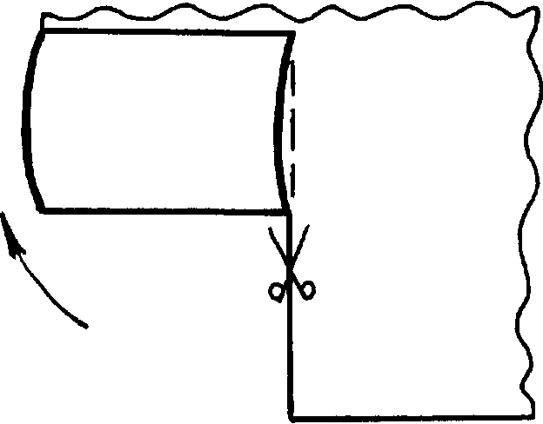
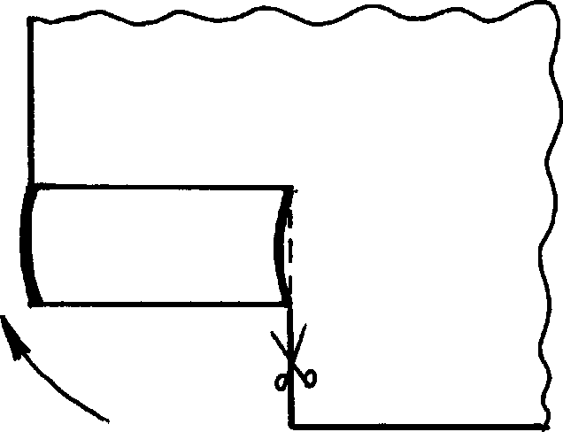
Выкраивание квадрата из полосы ткани.
Рис.2
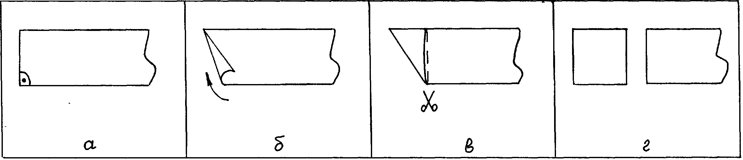
Шаблоны бывают двух типов: -сплошные: рис.3
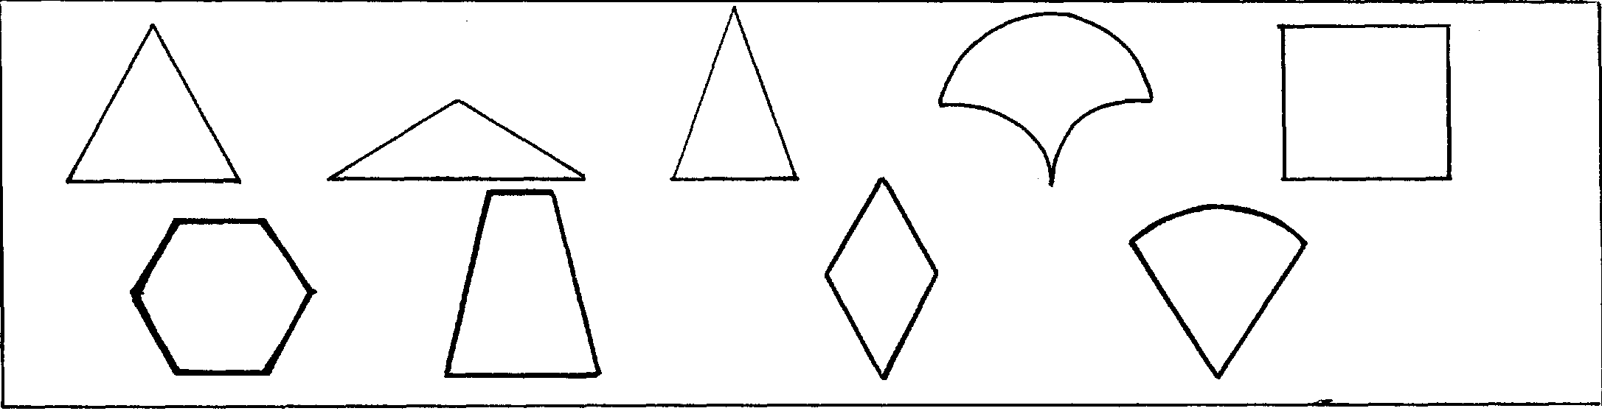
-рамочные: оис.4
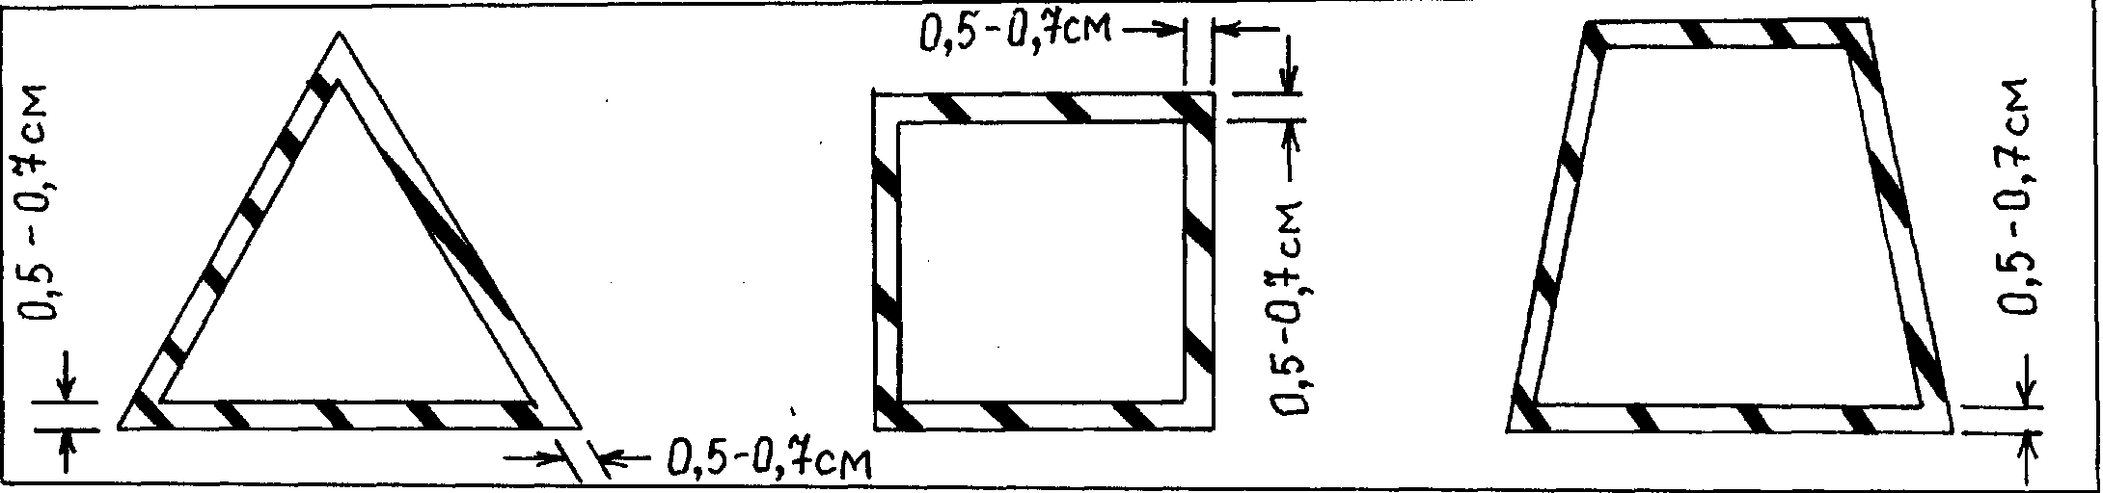
Рамочный шаблон может служить видоискателем:
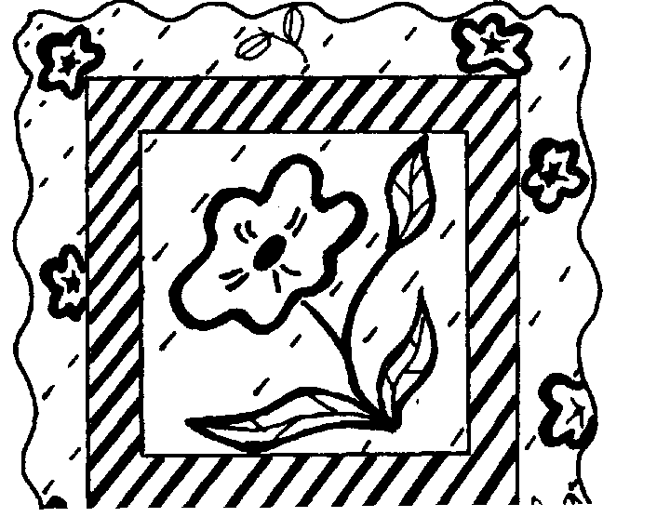

ПРИРОДА ЦВЕТА. ЗАКОНОМЕРНОСТИ ЦВЕТОВЫХ СОЧЕТАНИЙ.
Мир окружающий нас, разнообразен и многоцветен. Видя определенный предмет в каком-либо цвете, надо помнить, что цвет предмета зависит от его способности пропускать, поглощать или отражать падающие на него лучи белого света. Бели мы видим предмет белого цвета, это означает, что все падающие на него лучи полностью им отражаются. Черный цвет - предмета полностью поглощает падающие лучи.
Белый свет имеет способность при прохождении через призму разлагаться на составляющие и образовывать спектр.
Из спектра принято выделять семь основных цветов: красный, оранжевый, желтый, зеленый, голубой, синий, фиолетовый.
Из перечисленных цветов выделяют три основных (главных ) цвета: красный, желтый, синий. Эти цвета существуют в природе сами по себе, ни из чего не образовываясь. Все остальные цвета образуются от смешения основных цветов. Попарное слияние основных цветов создает группу промежуточных, или производных цветов, которые также присутствуют в световом спектре.

Схема образования промежуточных цветов.
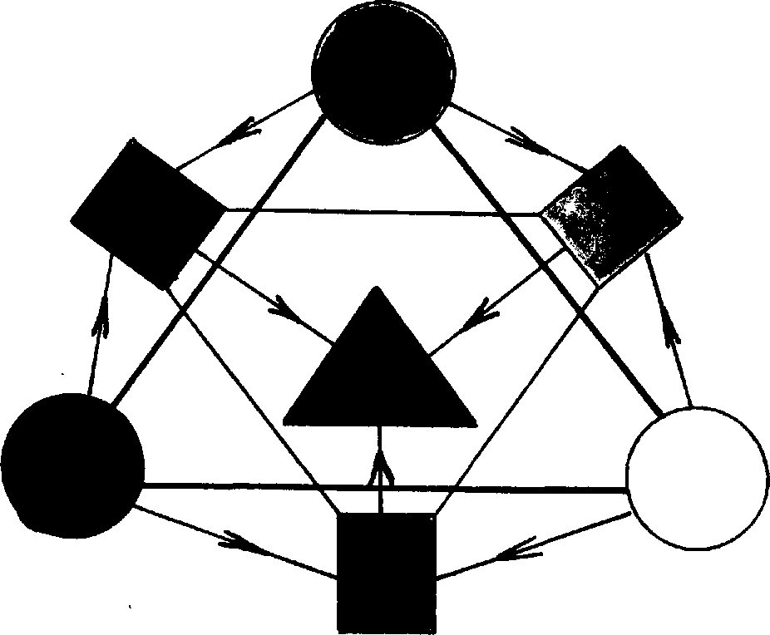
Рис.6

Для получения коричневого цвета необходимо соединить все промежуточные цвета или все основные.
Все существующие цвета принято делить на ахроматические (бесцветные) и хроматические (окрашенные).
К ахроматическим относятся такие цвета, как черный, серый и белый. Они различаются только по такому признаку, как степень их светлоты. Светлота (яркость) - это большая или меньшая приближенность какого-либо цвета к белому. Используя этот признак, можно определить цвет как темный или светлый. Все остальные цвета относятся к хроматическим и характеризуются тремя признаками: -цветовым тоном; -светлотой; -насыщенностью.
Цветовой тон применяется для определения цветности и является основной характеристикой цвета.
Насыщенность - это степень густоты цвета в пределах основного цвета.
Кроме того существуют такие характеристики, как тяжелые и легкие цвета. Тяжелыми принято считать темные, а легкими -светлые цвета.
Все хроматические цвета делятся на две группы: -теплые; -холодные.
Деление это условно. Название «теплые цвета» связано с ассоциативным представлением о цвете солнца, нагретых тел, огня, а название «холодные цвета» -с чувством холода, цветом металла, воды, льда.
Теплые цвета отражают больше света, они более яркие и активные, чем холодные. Благодаря этому все цвета теплой группы как бы зрительно выступают (приближаются), а цвета холодной группы - отступают (удаляются). При этом действует закон цветового контраста, согласно которому цвет вызывает ощущение пространственности. Этим свойствам цветов, создающим ощущение пространства, следует уделить особое внимание, так как в дальнейшем с их учетом будут строиться композиции лоскутных пейзажей.
Гармония цветов - это красивая, согласованная, приятная для восприятия цветовая композиция. Существует два типа гармонии:
-гармония родственных цветов; -гармония контрастных цветов.
Ахроматические тона в любых сочетаниях дают гармоничные композиции. Хорошо соседствуют все хроматические цвета с ахроматическими. В этом случае теплые цвета более выигрышно сочетаются с темными ахроматическими (например, красный с темно - серым), а холодные - со светлыми (например, голубой с белым). Насыщенные цвета гармонируют с черным и белым, а мало насыщенные с разными оттенками серого.
Не следует забывать о том, что, соседствуя рядом, цвета
взаимно влияют друг на друга, причем влияния эти могут быть как
положительными (приятными, гармонирующими), так и
отрицательными (резкими, неэффективными, меняющими цвет).
Следует учитывать что «плохого влияния» цветов друг на друга
можно избежать, разделив их полосой нейтрального цвета. Этим
приемом пользуются и при подборе цветного лоскута. Чередуя в
изделии элементы из тканей с цветным рисунком и однотонных,
избегают резких перепадов тонов и одновременно подчеркивают
яркость лоскутов с рисунком. Большое влияние на восприятие цвета
оказывает свет. Если цвет вещи соответствует цвету освещения, то
он становится ярче. Если же цвет вещи отличается от цвета
освещения, то он кажется темней. Цвет вещи может приобретать
цвет освещения. Так, лунный свет придает всем цветам
голубоватый оттенок. При солнечном свете все цвета
светлеют, так как свет и тень контрастны. Таким образом, выбирать ткани для изделия надо при одинаковом освещении и желательно при том, при котором изделием чаще всего будут пользоваться.

ТЕХНИКА ЛОСКУТНОЙ МОЗАИКИ.
Техника лоскутной мозаики.
Техника лоскутной мозаики -это создание лоскутного изделия по определенной схеме. Схема, представляет собой геометрический рисунок, состоящий из отдельных элементов.
Прежде чем приступить к работе, необходимо вычертить схему рисунка на миллиметровой бумаге или просто на бумаге в клетку, продумать цветовое решение и подобрать ткань.
Работа над созданием схемы, как правило, осуществляется по одному из двух направлений. В первом случае используется принцип работы «от большей площади», т.е. схема будущего изделия продумывается целиком, начиная от композиционного центра и постепенно охватывая всю площадь.
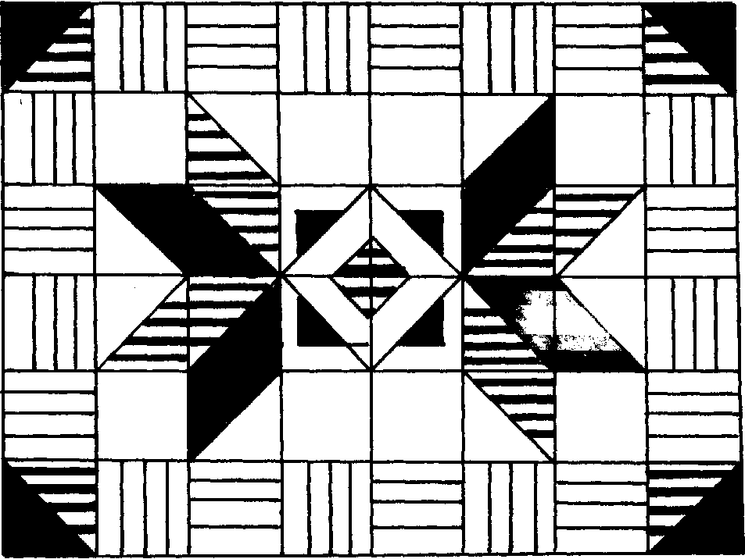
Во втором случае построение схемы сводится к разбивке сюжета на определенные фрагменты. При этом широко используется метод зеркальной симметрии. Один или группа фрагментов в этой или иной последовательности повторяются на протяжении создания всей схемы. Рис.2
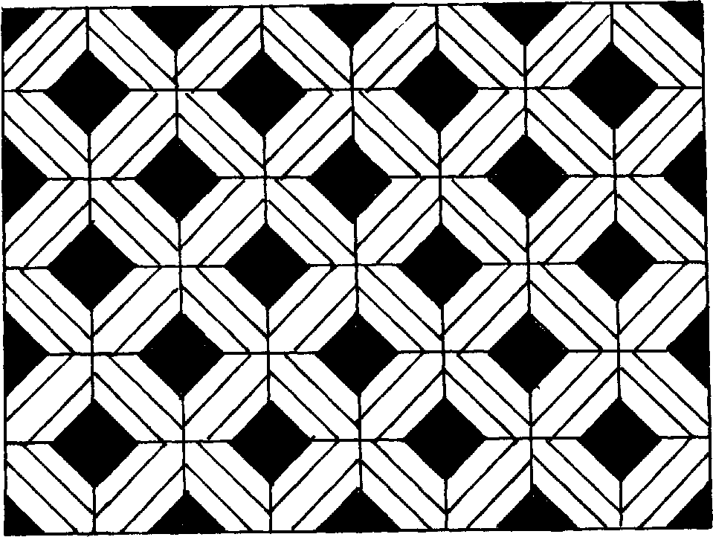
Определив направление, по которому создается схема изделия, необходимо выбрать технику, или метод, изготовления этого изделия.
Техника лоскутной мозаики включает в себя несколько видов :
шитье из полос;
шитье из квадратов;
шитье из прямоугольных треугольников;
техника «Русский квадрат».
шитье из равносторонних треугольников;
шитье из многоугольников;
шитье на основу;
витражный способ шитья;
Шитье из полос.
Один из распространенных видов лоскутной техники, применяемых в наше время. Старинные лоскутные изделия в основном собирались вручную из различных геометрических элементов и особого предпочтения той или иной технике в те далекие времена не оказывалось. С появлением швейных машин возникла возможность быстрее собирать лоскутные изделия, а техника шитья из полос стала наиболее популярной, так как она более скоростная по сравнению с остальными разновидностями лоскутной техники.
Схемы, по которым собираются изделия из полос, носят названия «Елочка» («Паркет»), «Колодец», «Пашня».

Практическое занятие Выполнение схемы «Ёлочка».

Схема сборки лоскутных изделий «Елочка» или «Паркет», своим названием обязана внешнему сходству с видом паркетной кладки или формой ели. Для работы необходимы заготовки из ткани, выкроенные в виде квадратов и полос. Если вы правильно подготовили ткань, то работа будет выполняться быстро, а изделие получается аккуратно выполненным.
Шитье начинается с квадрата, к одной из сторон которого притачивается полоса первого яруса. Длина полосы заранее не измеряется, а после притачивания полосы излишки ткани отрезаются. Рис.1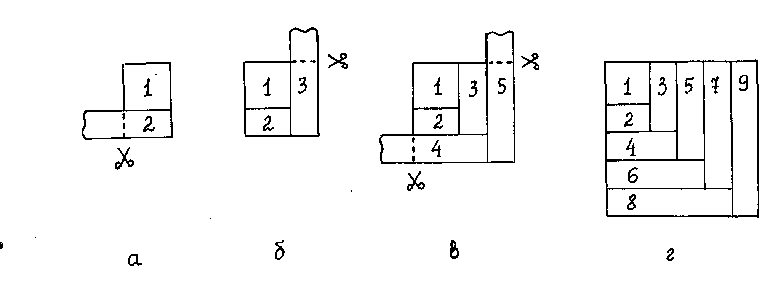

Квадрат (эл.1) и полосу (эл.2) складывают лицевыми сторонами внутрь, и скрепляют машинной строчкой (ширина шва 0,5 - 0,7 см.). Шов разутюживают, раскладывая срезы на две стороны. Вторую полосу (эл.З) первого яруса притачивают к следующей стороне квадрата (эл.1), захватывая элемент 2, т.е. прокладываем машинную строчку перпендикулярно первому шву. Подравняв притачанную полосу, разутюживают шов. Далее к элементам 2 и 3 аналогичным способом притачивают элемент 4, подравнивают, а шов разутюживают. Затем к элементам 3 и 4 притачивают элемент 5. После подравнивают и разутюживают, получился второй ярус «Елочки» и т.д.
Чтобы избежать искажения геометрического рисунка необходимо соблюдать следующие условия:
элемент 1 активное цветовое пятно;
размер а должен превышать ширину в полос первого яруса
(рис.2);
ширина полос в одном ярусе должна быть одинаковой;
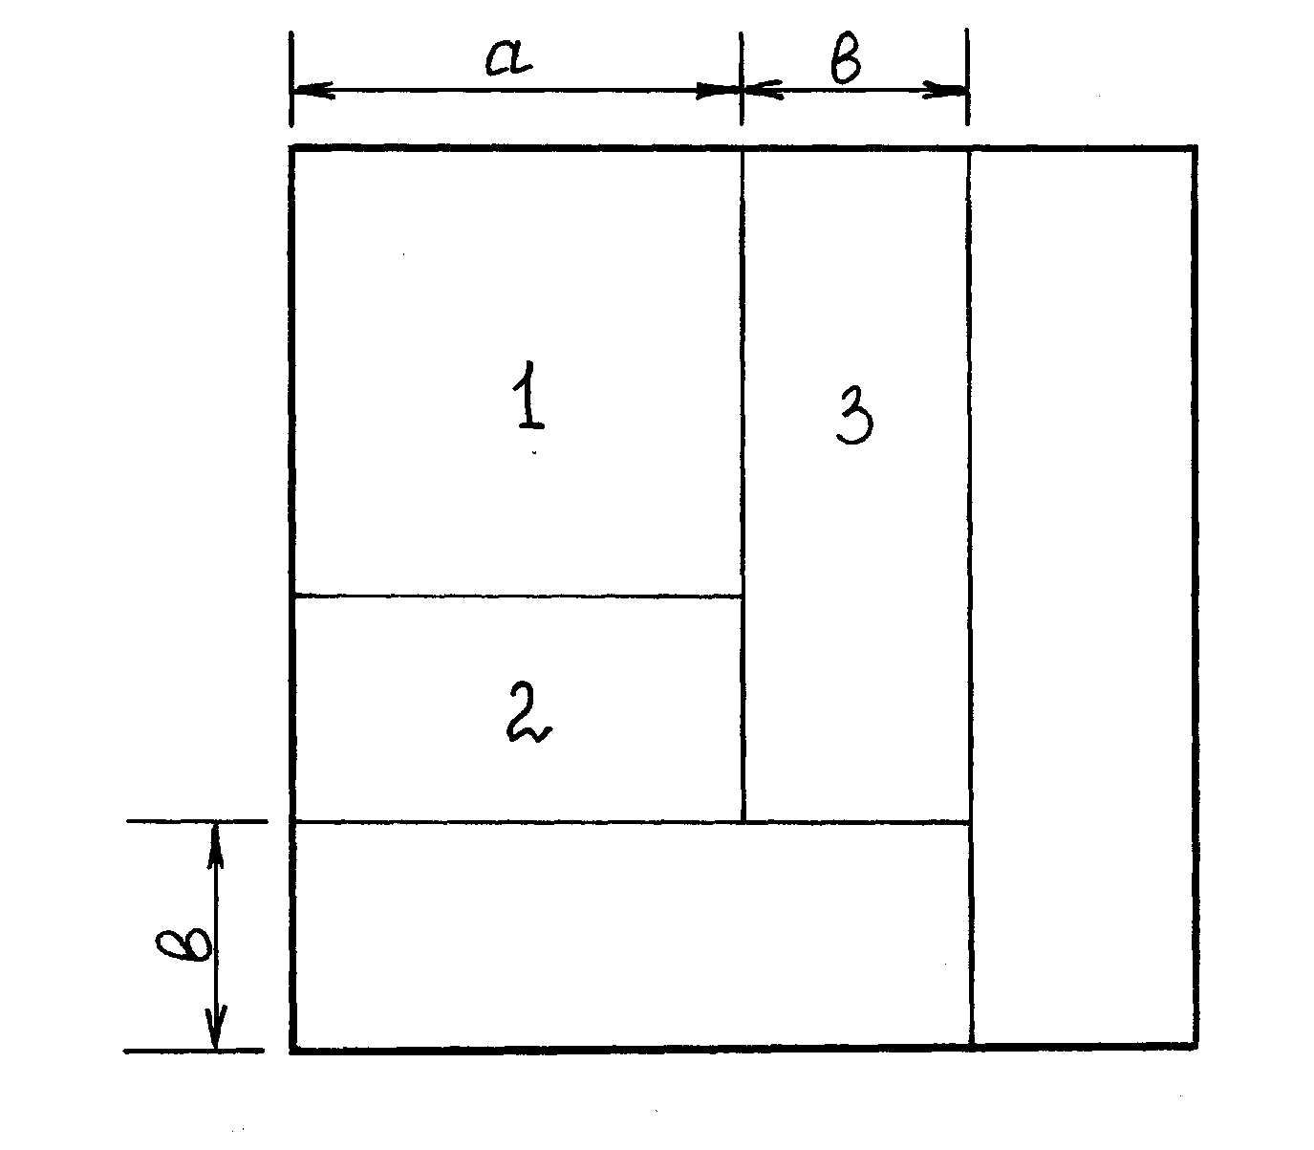
ширина полос от яруса к ярусу может изменяться согласно
авторскому замыслу; ширина шва не изменяется (0,5-0,7 см.); схема притачивания полос сохраняется;
Практическое занятие. Выполнение схемы «Колодец».
Схема сборки «Колодец» («Сруб», «Американский квадрат») широко известен и с успехом используется мастерицами лоскутной техники в их работах. Эта схема сборки лоскутных изделий была распространена в Европе и Америке еще в прошлом столетии. В ее основе лежит шитье из полос. Существует две схемы сборки «Колодец». Рассмотрим их.
Первая схема наиболее популярна и чаще применяется в изделиях. Для изготовления изделия необходимо приготовить ткань в виде полос и квадратов.
Начальным элементом сборки является квадрат (эл.1), на котором делают цветовой акцент. Размер стороны квадрата превышает ширину полос первого яруса. Притачивание элементов 2 и 3 выполняется так же, как в технике «Елочка». Рис.1.
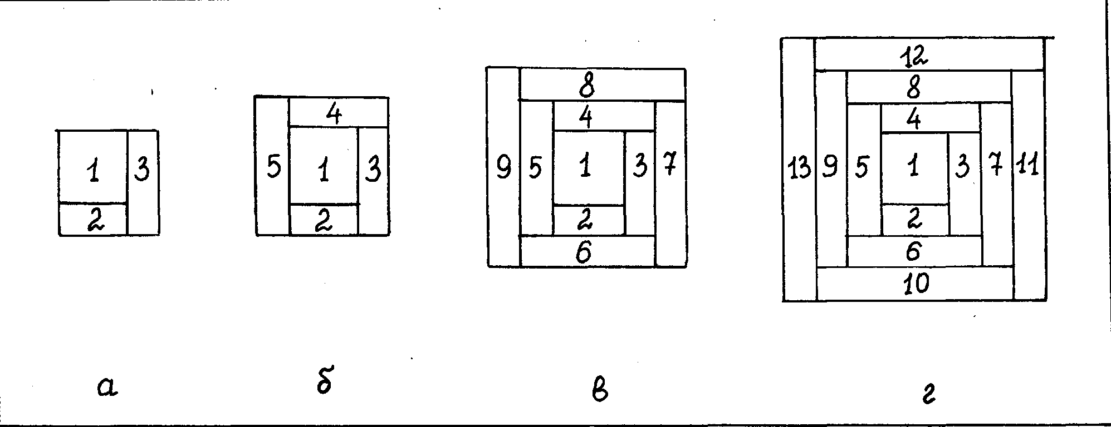
Далее двигаясь против часовой стрелки, к третьей стороне эл.1, захватывая эл.З, притачивается эл.4. Завершающим элементом первого яруса является эл.З,который притачивается к четвертой стороне эл.1 захватывая эл.2 и 4.
Не меняя направления, продолжаем наращивать первоначальный квадрат вторым ярусом. Элемент 6 притачивается к эл.2 и захватывает эл.З и 3; элемент 7 к элементу 3, захватывая эл.6 и 4; эл.З к эл.4, захватывая эл.7 и 3, и завершающий эл.9 к эл.З, захватывая эл.8 и 6. Таким образом, не меняя направления, соединяются третий и последующие ярусы полос.

Цветовое решение «Колодца» может быть различным. Насыщенность цвета может изменяться от яруса к ярусу. Если изготовление образца начинается с элементов более светлых тонов и заканчивается элементами более темных тонов, то создается оптический эффект «горки».
Если же начать работу с темных тонов, а по мере приближения к краям применять ткани более светлых цветовых тонов, то создается эффект «ямы».
Одновременное использование в одном изделие фрагментов, выполненных с учетом предлагаемых цветовых решений, может помочь добиться объемного восприятия плоскостного изделия.
Мы с вами, должны помнить, что в любом изделии, выполняется оно в цвете или при его создании участвуют ахроматические цвета, должно присутствовать логическое завершение. В противном случае вид изделия способен вызвать нежелательные эмоциональные нагрузки.
Второй вид сборки «Колодца» отличается от первого последовательностью соединения полос относительно первого элемента.
Рис.2
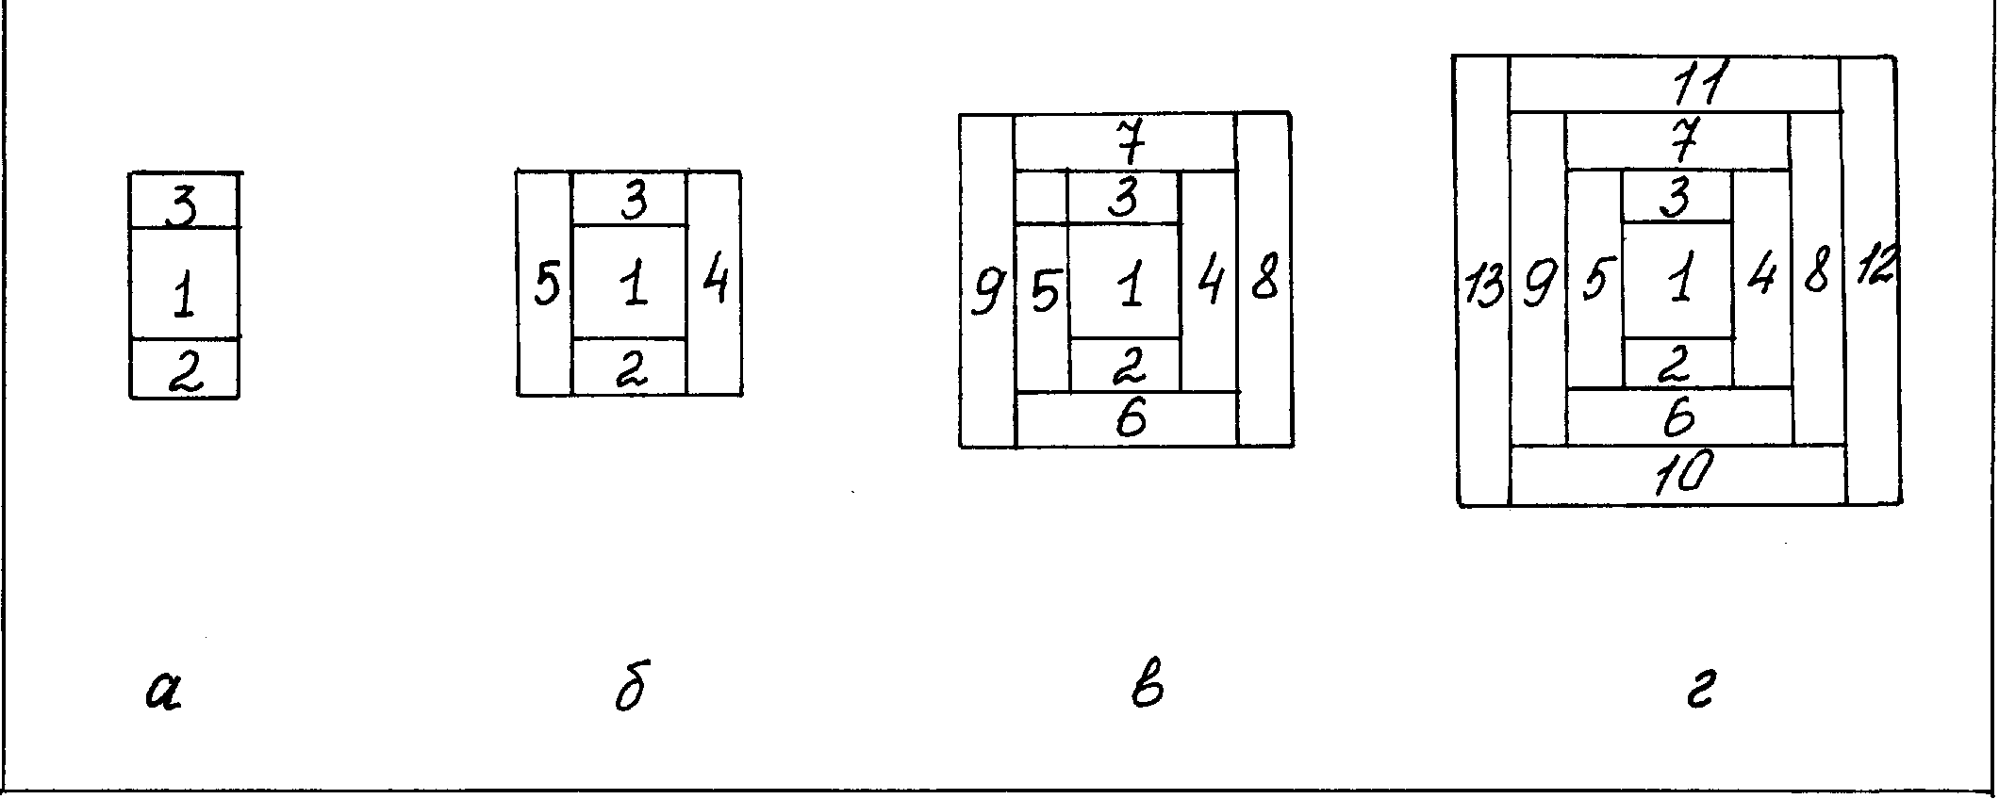

Разработки планов-конспектов занятий.
Конспект занятия №1
«Лоскутная пластика».
Вводное занятие
Тема: Лоскутная пластика как вид декоративно-прикладного искусства.

Цели:
1.Обучающая: ознакомить учащихся с видами материалов применяемых в лоскутной мозаики;
Обучить изготовлению шаблонов из картона.
2.Развивающая: развивать познавательный интерес у учащихся к занятиям на факультативе.
3.Эстетическая: приобщать к миру прекрасного через развитие эстетических и трудовых качеств личности; сформировать у учащихся любовь к традициям народного творчества; творческое начало у учащихся; усидчивость, аккуратность, внимательность, бережное отношение к материалам.
3.Воспитательная:
  - воспитать творческое начало у учащихся; усидчивость, аккуратность, внимательность, бережное отношение к материалам;
  - Эстетическая: выявить эстетические возможности лоскутной мозаики и ее применение в быту.
4.Профориентационная: систематизировать знания учащихся по декоративно-прикладному искусству в целях профориентации.

Тип урока: урок формирования знаний, умений, навыков (ЗУН).

Методическое оснащение занятия.
1.Материально-техническая база:
-кабинет для занятий факультатива;
-инструменты-ножницы, картон;
-ткань;

План урока:
1.Организационный момент:
-Приветствие;
-Знакомство;
-Тема урока;
2.Общие сведения:
-История возникновения «Лоскутной мозаики»;
-Материалы, инструменты;
-Изготовление шаблонов;
-Опрос-закрепление;
3.Самостоятельная работа учащихся, вводный инструктаж:
-Рекомендации по выполнению практической работы по изготовлению шаблонов;
-техника безопасности при работе;
4.Текущий инструктаж:
-анализ и исправление возможных ошибок;
5.Заключительный инструктаж:
-Разбор и оценка качества и правильность выполненной работы; анализ ошибок;
-Выставление оценок по следующим критериям:
- качество выполнения работы;
- самостоятельность выполнения работы;
- соблюдение правил техники безопасности;
6.Уборка рабочих мест.

Ход урока:

Общие сведения.
- Сообщение темы урока: (выставка работ учащихся и преподавателя)
История происхождения рукоделия. Материалы и инструменты, необходимые для работы. Характеристика материалов.
Рукоделие, развивающее художественный вкус и умение, воспитывающее терпение, приучающее к аккуратности, обогащает нашу внутреннюю жизнь и приносит истинное удовольствие от выполненной работы.
Незаслуженно забытые изделия ручного труда в нашей стране вновь обретают свою ценность и превосходство над серийными промышленными образцами. Недаром в народе всегда ценили ручную работу как источник эмоциональной духовности.
Среди таких известных видов рукоделия, как вышивание, вязание, плетение и др., особое место занимает шитье из лоскута, корни которого уходят в далекое прошлое.
Первое упоминания об искусстве соединения различных тканей встречаются в исторических описаниях, датированных XI в. Ткань-материал недолговечный, поэтому время и место возникновения лоскутной техники весьма условны. Не исключена возможность появления лоскутного рукоделия в нескольких странах одновременно. Однако принято считать, что зародилась эта техника в Англии, а затем постепенно распространилась в других местах. Изделия из лоскута стали появляться на Руси, в Европе, Америке, Австралии.
Причиной появления лоскутного своеобразного шитья явилась бедность. Именно она вынуждала женщин из остатков старой одежды делать новую, а также создавать различные изделия окружающего быта. Неслучайно повышенный интерес к технике лоскутного шитья в разных странах возникал именно в периоды кризисных ситуаций. Идея же геометрического подбора различных кусочков ткани берет начало от традиционного народного ремесла. Не исключено, что толчком к появлению лоскутных орнаментов послужило древнее искусство создания мозаичных композиций, дошедшее до нас из глубины веков. Недаром шитье из лоскута называют также «лоскутная мозаика». С годами отношение к такому виду рукоделия, как к вынужденному выходу из трудных жизненных ситуаций, постепенно отошло в прошлое.
В настоящее время к шитью из лоскута относятся как к виду искусства. Художественные изделия из лоскута по праву заняли достойное место среди произведений декоративно-прикладного творчества во многих странах мира. Экспозиции музеев таких стран, как США, Германия, Швеция, Швейцария, Австралия, содержат целые коллекции изделий, выполненных в стиле лоскутной техники – Patchwork. Имеется такая коллекция и во Всероссийском музее декоративно-прикладного и народного искусства.
В каждом доме со временем накапливается множество вещей, бывших в носке и, казалось бы, ни на что уже не годных, но сохранивших яркость расцветок, оригинальность и прочность фактуры. Как правило, такие вещи берегут для того, чтобы вырезать из них заплату или тряпочку для уборки, дать ребенку для игры или использовать на даче. Так и хранятся они в дальних углах в надежде, что когда-нибудь да пригодятся.
Однако каждая хозяйка может дать вторую жизнь тканям, из которых изготовлены давно забытые вещи. Игра цвета, форма делает труд увлекательным, приносит истинное удовольствие.
Лоскутная пластика практически не имеет отходов. В дело идут самые мелкие обрезки тканей. Работая с лоскутом, вы замечаете, как буквально на глазах рождаются яркие, красочные изделия, прочные и практичные. Ими можно украсить свой дом, обновить одежду, их можно преподнести в качестве подарка. И все это, от простейшей прихватки для горячего до комплекта постельного белья, от фартука до нарядного костюма, делается по доступной технологии. Достаточно лишь запастись терпением и немного пофантазировать.
Для работы годятся ткани всех видов, расцветок, различной фактуры и качества. Сильно изношенные и полинявшие ткани можно использовать в качестве прокладок или основы. При некоторых видах лоскутной техники в качестве основы необходимо применять плотные материалы. В таких случаях использовать бязь, бортовку, флизелин или любую ткань, которую не жалко для этого употребить, так как основа оказывается внутри готового изделия. Объемные материалы, такие как ватин, синтепон, фланель подойдут в качестве утеплителей и для выполнения изделий с выстегиванием. Для раскроя ткани лучше использовать острые ножницы с удлиненными концами. Их не рекомендуется ронять и применять для резания бумаги. Для вырезания выкройки и шаблонов годятся любые старые ножницы. Влажно-тепловая обработка необходима на протяжении всей работы с лоскутом. Утюжку следует проводить с применением влажной тонкой ткани.
В основном изделия из лоскута изготавливают на швейной машине. Швейная машина должна иметь хорошую наладку: строчка должна быть ровной, ткань не должна сборить вдоль шва, не должно быть пропусков стежков и т.д.
Перед началом работы выбирают уже известную или созданную новую схему геометрического рисунка лоскутной мозаики, по которой будет кроиться, и шиться изделие. Для выполнения схемы такого рисунка понадобится миллиметровая бумага и бумага в клетку. При изготовлении шаблонов понадобится плотная бумага или картон. В работе понадобятся сантиметровая лента, линейка, прямоугольники, циркуль.
Для каждой вещи из лоскута в зависимости от ее назначения надо подбирать ткани. Это могут быть хлопчатобумажные, вискоза, льняные, шерстяные, синтетические. Каждый из видов ткани обладает набором свойств, которые необходимо учитывать при изготовлении изделия.
Актуализация знаний:
1 Какие свойства хлопчатобумажных тканей вы знаете?
-большая усадка;
-мало осыпаются;
-относительно долговечны;
-хорошо стираются;
-хорошо гладятся;
-красивы;
2 Какими свойствами обладают льняные ткани?
-хорошо стираются;
-мало вытягиваются;
-легко мнутся;
-хорошо гладятся;
3 Какие свойства у шерстенных тканей?
-мнутся мало;
-хорошо держат форму;
-имеют долгий срок службы;
По фактуре ткани делятся:
-мягкие и жесткие;
-прозрачные и непрозрачные;
-матовые и блестящие;
По виду отделки ткани бывают:
-гладкокрашенные;
-с набивным рисунком;
-с рельефным рисунком;
-пестротканные;
Зная особенности тканей, можно легко сориентироваться при подборе необходимых для работы материалов. После того, как выбрано изделие, которое будет изготавливаться из лоскута, следует подобрать ткани, сходные по фактуре. Смешение тканей в одном изделие допускается при создании декоративных панно, детских ковриков, грелок на чайники и т.д.
Подготовка к работе:
Старые вещи, используемые для работы, нужно распороть, выстирать и отутюжить. Для удобства работы с лоскутом используют подкрахмаливание (1 ч.л. крахмала на 1,5-2 ст. холодной воды), а также шаблоны.
К изготовлению шаблонов следует относиться с особой аккуратностью. Иногда искажение геометрии или заданной формы отдельных элементов в начале работы может привести к непоправимым ошибкам при завершении сборки изделия. Шаблоны бывают двух типов: сплошные и рамочные. Располагать шаблон на ткани следует таким образом, чтобы одна из его сторон проходила по прямой нити.
Практическая работа.
«Изготовление шаблонов».
Вводный инструктаж:
-критерии оценок:
- Качество выполненной работы;
- Самостоятельность выполнения работы;
- Соблюдение правил техники безопасности;
-технология изготовления изделия;
-инструктаж по технике безопасности.
Текущий инструктаж:
-анализ и исправление возможных ошибок;
Заключительный инструктаж.
-разбор и оценка качества и правильности выполненной работы;
анализ ошибок;
-выставление оценок.
Уборка рабочего места.

Конспект занятия №2
«Лоскутная пластика».

Тема: Природа цвета. Закономерности цветовых сочетаний.
Цели:
1.Обучающая: ознакомить учащихся с диаграммой сочетания и использования двух и трехцветной гармонии цветов в изделиях.
направленных на создание изделия оригинальных по цветовому решению.
2.Развивающая: развить познавательный интерес у учащихся к занятиям на факультативе.
3.Воспитательная:
- творческое начало у учащихся; усидчивость, аккуратность, внимательность, бережное отношение к материалам;
- приобщать к миру прекрасного через развитие эстетических и трудовых качеств личности; сформировать у учащихся любовь к традициям народного творчества;
4.Профориентационная: систематизировать знания учащихся по декоративно-прикладному искусству в целях профориентации.

Тип урока: урок формирования знаний, умений, навыков (ЗУН).

Методическое оснащение занятия.
1.Материально-техническая база:
-кабинет для занятий факультатива;
-инструменты-ножницы, картон;
-ткань;

План урока:
1.Организационный момент:
-Приветствие;
-Тема урока;
2.Общие сведения:
-Природа цвета. Три основных цвета и схема образования промежуточных цветов. Характеристика цветового тона. Цветовой круг и гармония цветов (двухцветная и трехцветная гармония);
-Материалы, инструменты;
-Выполнение схемы образования цветов;
-Опрос-закрепление;
3.Самостоятельная работа учащихся, вводный инструктаж:
-Рекомендации по выполнению практической работы по выполнение схемы образования цветов;
-Техника безопасности при работе;
4.Текущий инструктаж:
-анализ и исправление возможных ошибок;
5.Заключительный инструктаж:
-Разбор и оценка качества и правильность выполненной работы; анализ ошибок;
-Выставление оценок по следующим критериям:
- качество выполнения работы;
- самостоятельность выполнения работы;
- соблюдение правил техники безопасности;
6.Уборка рабочих мест.

Ход урока:

Общие сведения.
Мир окружающий нас, разнообразен и многоцветен. Видя определенный предмет в каком-либо цвете, надо помнить, что цвет предмета зависит от его способности пропускать, поглощать или отражать падающие на него лучи белого света. Если мы видим предмет белого цвета, это означает, что все падающие на него лучи полностью им отражаются. Черный цвет предмета полностью поглощает падающие лучи. Белый свет имеет способность при похождении через призму разлагаться на составляющие и образовывать спектр. Из спектра принято выделять семь основных цветов: красный, оранжевый, желтый, зеленый, голубой, синий, фиолетовый. Из перечисленных цветов выделяют три основных (главных) цвета: красный, желтый, синий. Эти цвета существуют в природе сами по себе, ни из чего не образовываясь. Все остальные цвета образуются от смешения основных цветов.
Попарное слияние основных цветов создает группу промежуточных, производных цветов, которые также присутствуют в световом спектре.
Приложение:
Для получения коричневого цвета необходимо соединить все промежуточные цвета или все основные.
Все существующие цвета принято делить на ахроматические (бесцветные) и хроматические (окрашенные).
К ахроматическим относятся такие цвета, как черный, серый и белый. Они различаются только по такому признаку, как степень их светлоты.
Светлота (яркость) - это большая или меньшая приближенность какого-либо цвета к белому. Используя этот признак, можно определить цвет как темный или светлый.
Все остальные цвета относятся к хроматическим и характеризуются тремя признаками: цветовым тоном светлотой и насыщенностью.
Цветовой тон применяется для определения цветности и является основной характеристикой цвета.
Насыщенность – это степень густоты цвета в пределах основного цвета. Кроме того, существуют такие характеристики, как тяжелые и легкие и цвета. Тяжелыми принято считать темные, а легкими – светлые цвета.
Все хроматические цвета делятся на две группы: теплые и холодные. Деление это условно. Название «теплые цвета» связано с ассоциативным преставлением о цвете солнца, а название «холодные цвета» - с чувством холода, цветом металла, воды, льда.
Теплые цвета отражают больше света, они более яркие и активные, чем холодные. Благодаря этому все цвета теплой группы как бы зрительно выступают (приближаются), а цвета холодной группы – отступают (удаляются). При этом действует закон цветового контраста, согласно которому цвет вызывает ощущение пространства.
Этим свойством цветов, создающим ощущение пространства, следует уделить особое внимание, так как в дальнейшем с их учетом будут строиться композиции лоскутных пейзажей.
Гармония цветов – это красивая, согласованная, приятная для восприятия цветовая композиция.
Существует два типа гармонии: гармония родственных и гармония контрастных цветов. Ахроматические тона в любых сочетаниях дают гармоничные композиции. Хорошо соседствуют все хроматические цвета с ахроматическими. В этом случае теплые цвета более выигрышно сочетаются с темными ахроматическими (например, красный с темно-серым), а холодные со светлыми (например, голубой с белым). Насыщенные цвета гармонируют с черным и белым, а малонасыщенные с разными оттенками серого. Не следует забывать о том, что, соседствуя рядом, цвета взаимно влияют друг на друга, причем влияние эти могут быть как положительными (приятными, гармонирующими), так и отрицательными (резкими, неэффективными, меняющими цвет). Следует учитывать, что «плохого влияния» цветов друг на друга можно избежать, разделив их полосой нейтрального цвета. Этим приемом пользуются и при подборе цветного лоскута. Чередуя в изделии элементы из тканей с цветным рисунком и однотонных, избегают резких перепадов тонов и одновременно подчеркивают яркость лоскутов с рисунком. Большое влияние на восприятие цвета оказывает свет. Если цвет вещи соответствует цвету освещения, то он становится ярче. Если же цвет вещи отличается от цвета освещения, то он, кажется темней. Цвет вещи может приобретать цвет освещения. Так, лунный свет придает всем цветам голубоватый оттенок. При солнечном свете все цвета на свету светлеют, а в тени темнеют, так как свет и тень контрастны.
Таким образом, выбирать ткани для изделия надо при одинаковом освещении и желательно притом, при котором изделием чаще всего будут пользоваться.
Актуализация знаний:
1. Какие три основных цвет существуют?
-красный, желтый, синий;

2. При слиянии, каких двух цветов получается зеленый?
  - желтого и синего;

3. При слиянии каких двух цветов получается оранжевый?
- красного и желтого;
4. Какие цвет можно отнести к ахроматическим?
-черный, серый и белый;
По фактуре ткани делятся:
-мягкие и жесткие;
-прозрачные и непрозрачные;
-матовые и блестящие;
5.Каким признаками характеризуются хроматические цвета?
-цветовой тон;
-насыщенность;
-светлота;
Практическая работа.
По выполнению схемы образования цветов. Инструктаж по технике безопасности.
Текущий инструктаж:
-анализ и исправление возможных ошибок;
Заключительный инструктаж.
-разбор и оценка качества и правильности выполненной работы;
анализ ошибок;
-выставление оценок по следующим критериям:
качество выполненной работы;
Самостоятельность выполнения работы;
Соблюдение правил техники безопасности;
Уборка рабочего места.

Конспект занятия №3
«Лоскутная пластика».

Тема: Техника «Лоскутной мозаики».
Лоскутное одеяло.
Цели:
1.Обучающая: научить учащихся работе в родственных или контрастных цветах.
2.Развивающая: способствовать развитию познавательной активности учащихся на факультативных занятиях.
3.Воспитательная:
- творческое начало у учащихся; усидчивость, аккуратность, внимательность, бережное отношение к материалам;
- приобщать к миру прекрасного через развитие эстетических и трудовых качеств личности; сформировать у учащихся любовь к традициям народного творчества;
4.Профориентационная: систематизировать знания учащихся по декоративно-прикладному искусству в целях профориентации.

Тип урока: урок формирования знаний, умений, навыков (ЗУН).

Методическое оснащение занятия.
1.Материально-техническая база:
-кабинет для факультативных занятий;
-инструменты-ножницы, картон;
-ткань;

План урока:
1.Организационный момент:
-Приветствие;
-Тема урока;
2.Общие сведения:
-Техника выполнения лоскутной мозаики. Построение схем. Определение техники, методов выполнения изделий;
-Материалы, инструменты;
-Зарисовка понравившихся схем;
-Опрос-закрепление;
3.Самостоятельная работа учащихся, вводный инструктаж:
-Рекомендации по выполнению практической работы по зарисовке понравившихся схем;
-Техника безопасности при работе;
4.Текущий инструктаж:
-анализ и исправление возможных ошибок;
5.Заключительный инструктаж:
-Разбор и оценка качества и правильность выполненной работы; анализ ошибок;
-Выставление оценок по следующим критериям:
- качество выполнения работы;
- самостоятельность выполнения работы;
- соблюдение правил техники безопасности;
6.Уборка рабочих мест.

Ход урока:

Общие сведения.
Техника лоскутной мозаики - это создание лоскутного изделия по определенной схеме. Схема, представляет собой геометрический рисунок, состоящий из отдельных элементов. Прежде чем приступить к работе, необходимо вычертить схему рисунка на миллиметровой бумаге или просто на бумаге в клетку, продумать цветовое решение и подобрать ткань.
Работа над созданием схемы, как правило, осуществляется по одному из двух направлений.
В первом случае используется принцип работы «от большей площади», т.е. схема будущего изделия продумывается целиком, начиная от композиционного центра и постепенно охватывая всю площадь.
Во втором случае построение схемы сводится к разбивке сюжета на отдельные фрагменты. При этом широко используется метод зеркальной симметрии. Один или группа фрагментов в той или иной последовательности повторяются на протяжении создания всей схемы.
Определив направление, по которому создается схема изделия, необходимо выбрать технику, или метод, изготовления этого изделия.
Техника лоскутной мозаики включает в себя несколько видов:
- шитье из полос;
- шитье из квадратов;
- шитье из прямоугольных треугольников;
- техника «Русский квадрат»;
- шитье из равносторонних треугольников;
- шитье из многоугольников;
- шитье на основу;
- витражный способ шитья.
Актуализация знаний:
1. Какие три основных цвет существуют?
-красный, желтый, синий;
2. При слиянии, каких двух цветов получается зеленый?
- желтого и синего;
3. При слиянии, каких двух цветов получается оранжевый? (приложение 6)
- красного и желтого;
4. Какие цвет можно отнести к ахроматическим?
-черный, серый и белый;
По фактуре ткани делятся:
-мягкие и жесткие;
-прозрачные и непрозрачные;
-матовые и блестящие;
5.Каким признаками характеризуются хроматические цвета?
-цветовой тон;
-насыщенность;
-светлота;
Практическая работа.
По выполнению схемы образования цветов. Инструктаж по технике безопасности.
Текущий инструктаж:
-анализ и исправление возможных ошибок;
Заключительный инструктаж.
-разбор и оценка качества и правильности выполненной работы;
анализ ошибок;
-выставление оценок по следующим критериям:
качество выполненной работы;
Самостоятельность выполнения работы;
Соблюдение правил техники безопасности;
Уборка рабочего места.

Литература.

1.Выготский Л.С. Воображение творчество в детском возрасте. М.,Просвещение, 1967.
2.Декоративное творчество школьников и художественные народные промыслы / Под ред. Т.Я. Шпикаловой. М., 1973.
3.Лихачев Б.Т. Эстетика воспитания. М., Педагогика,1972.
4.Шпикалова Т.Я. Народное искусство на уроках декоративного рисования. М., Просвещение, 1979.
5.Эстетическое воспитание школьников Под ред. А.И.Бурова и Б.Т.Лихачева. М., Педагогика, 1974.
6.Якобсон П.М. Психология художественного творчества. М.,1971.
7.Основы художественного ремесла. Практ. Пособие для руководителей школ, кружков.В.А.Барадулин, Б.И.Коромыслов, Ю.В.Максимов и др./ Под ред. В.А.Барадулина. М., Просвещение, 1979, кн.1-2.
8.Эренгросс Б. Искусство вокруг нас. М., Детская литература, 1968.
9.Костикова И.Ю. Школа лоскутной техники. М., Культура и традиции, 1998.
10.Каплан Н.И., Митлявская Т.Б. Народные художественные промыслы: Учебное пособие для сред. Прф.-техн. Учеб. Заведений. М., Высшая школа, 1980.
11.Хворостов А.С. Декоративно-прикладное искусство в школе: Пособие для учителей. М., Просвещение, 1981.
12.Волков И.П. Приобщение школьников к творчеству: Из опыта работы – М., Просвещение, 1982.
13.Волков И.П. Учим творчеству: Опытная работа учителя труда и рисования шк.№2 г. Реутова Московская область – М., Педагогика, 1982.
14.Система эстетического воспитания школьников. Под ред. С.А.Герасимова, М., Педагогика,1983.
15.Эстетическая культура и эстетическое воспитание. Сост. Лабковская Т.С.,
М., Просвещение, 1983.
16.Максимов Ю.В. У истоков мастерства: Нар. Искусство в худож. воспитании детей. Из опыта работы. – М., Просвещение, 1983.
17.Шевчук Л.В. Дети и народное творчество: Кн. Для учителя. – М., Просвещение, 1985.
18. «Сделай сам». Подписная научно-популярная серия. 1\90, 2\92, 4\91, М., Знание.
19.Воспитание школьников во внеурочное время \Под ред.Л.К.Балясной.-М., Просвещение, 1971.
20.Мельникова Л.В. и др. Методика трудового обучения. М., Просвещение, 1985.
21.Сухомлинский В.А. О воспитании. М., 1973.
22. Эстетика словарь./под редакцией Беляева А.А.- М., Политиздат, 1989. – 446стр.
23.Скаткин М.Н. Методология и методика педагогических исследований (В помощь начинающему исследователю). – М.: Педагогика, 1986. – 152стр.
24.Введение в научное исследование по педагогике. Учебное пособие для студентов педагогических институтов. /Ю.К.Бабанский, В.И.Журавлев, В.К.Розов и др.; Под ред. В.И.Журавлева. – М.: Просвещение, 1988. – 239стр..
25. Гусакова А.М. Внеклассная работа по труду. – М.: Просвещение, 1981.
26. Методика обучения технологии: Книга для учителя /Под ред. В.Д.Симоненко. – Брянск – Ишим, 1998. 296стр.
27.Методика трудового обучения с практикумом./Под редакцией Д.А.Тхоржевского. – М.: Просвещение,1987. – 446стр.

